**Электронный дневник как средство обратной связи с учениками.**

Электронный дневник стал неотъемлемым инструментом в работе каждого учителя. Все понимают важность данного изобретения в современной жизни: он помогает сократить расстояние между учителем, учениками и родителями. С нашим ритмом жизни не всегда удается найти время и очно поговорить с участниками образовательного процесса. Но мы обязательно найдем время и отправим сообщение по наболевшей теме. Родители всегда могут увидеть отметки своих детей и комментарии к ним. Мы можем проследить активность работы с дневником, это понятно и удобно каждому учителю.

Дневник.ру предлагает следующие сервисы дистанционного обучения: виртуальные конференции, проведение тестов в электронном виде, обмен комментариями к домашним заданиям. Функции электронного дневника постоянно расширяются.

Как получить обратную связь от учащихся, работая с электронным дневником? Возможностей много. Можно разнообразить домашнее задание, если выдать тесты в электронном виде, созданные самим учителем. Во вкладке ищем «Центр приложений». Открываем, находим «Тесты». Данный раздел включает в себя школьные и глобальные тесты различной тематики: оценка знаний, самостоятельная проверка, тесты к урокам, образовательные и развлекательные тесты.

Кто-то скажет, что в интернете много тестов, зачем их создавать. Согласны, но не все тесты подойдут именно для вашего класса. Разная программа, разные уровни. В электронном дневнике мы создаём тесты для своего класса, используя определенные настройки: период проведения теста, лимит времени, модель оценивания, количество попыток.

Открываем отчет и сразу видим количество попыток, результаты, рейтинг. Видим, кто выполнил тест и в какой промежуток времени, скорость работы при выполнении тестов. Это очень удобно и сокращает время на обработку тестов. Таким образом, мы можем контролировать ход выполнения домашнего задания.

[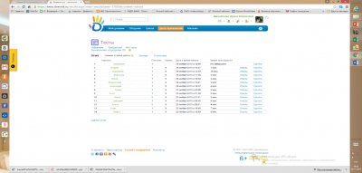](http://io.nios.ru/sites/io.nios.ru/files/images/2015/12/image002.png)

Конечно, помощь со стороны родителей в начальной школе необходима, но потом дети очень хорошо осваивают данный вид деятельности. Главное, им очень это нравится.

Мы можем отправить файл с заданием и получить его от учеников для проверки. Как это работает? Мы отправляем файл в формате PowerPoint. Дома дети в файле печатают ответы и отправляют учителю.

[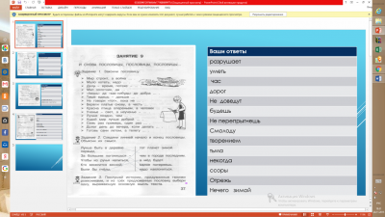](http://io.nios.ru/sites/io.nios.ru/files/images/2015/12/image003_1.png)

Как отследить и не пропустить задания, которые мне отправляют ученики? Для этого есть удобная кнопка «Статус». Цвет кнопки сигнализирует, в работе ли задание или передано на проверку. Если видим синюю кнопку, переходим к проверке работы. Когда проверка выполнена, ставим статус, что работа завершена.

Можно также воспользоваться тестами, добавленными другими учителями. Но прежде необходимо пройти их лично, чтобы удостовериться, что дети справятся с заданиями.

[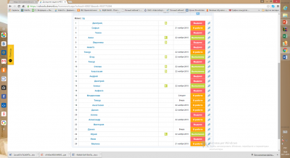](http://io.nios.ru/sites/io.nios.ru/files/images/2015/12/image004.png)

Работая в таком режиме, видим повышение активности и мотивации у школьников. Растет количество отметок в журнале, и дети интересуются своим рейтингом. Таким образом, обратная связь успешно работает.